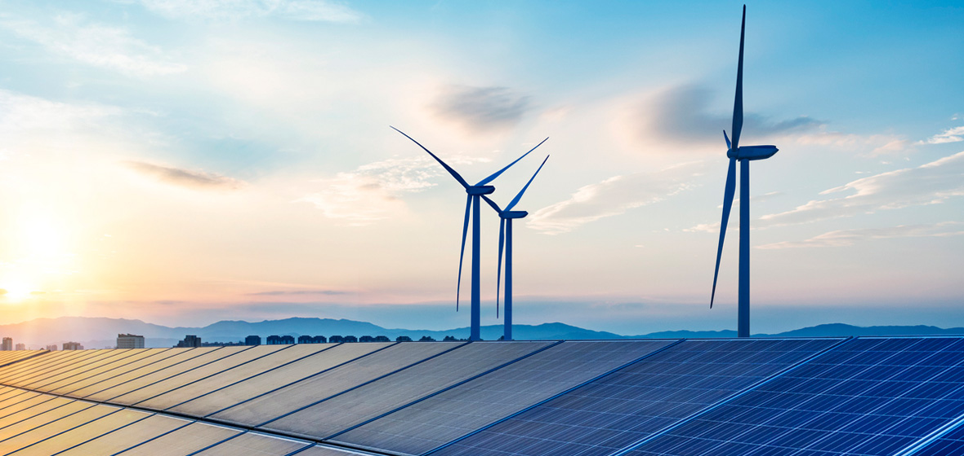

Короткий зміст: законодавство ЄС налічує давню історію та містить чимало актів, спрямованих на розвиток чистої енергетики та альтернативних видів палива.

Теги: відновлювана енергетика, біоенергетика, гарантії походження енергії, сонячна енергетикa, 4-й Енергетичний пакет

**Директиви ЄС у сфері відновлюваної енергетики та альтернативних видів палива**

1. [Директива Європейського Парламенту та Ради 2009/28/ЄС від 23 квітня 2009 року «Про заохочення до використання енергії, виробленої з відновлюваних джерел та якою вносяться зміни до, а в подальшому скасовуються Директиви 2001/77/ЄС та 2003/30/ЄС»](https://ips.ligazakon.net/document/MU09267)
2. [Директива Європейського Парламенту та Ради 2018/2001 від 11 грудня 2018 року «Про заохочення використання енергії з відновлюваних джерел»](https://ips.ligazakon.net/document/MU09267)
3. [Директива Європейського Парламенту і Ради 2012/27/ЄС від 25 жовтня 2012 року про енергоефективність, внесення змін до директив 2009/125/ЄС і 2010/30/ЄС та про скасування директив 2004/8/ЄС і 2006/32/ЄС](https://zakon.rada.gov.ua/laws/show/984_017-12#Text)

Інші акти у сфері ЄС у сфері відновлюваної енергетики:

Імплементаційний Регламент Комісії (ЄС) 2022/996 від 14 червня 2022 року щодо правил перевірки критеріїв стійкості та зниження викидів парникових газів і низьких критеріїв непрямого ризику зміни землекористування

<https://eur-lex.europa.eu/legal-content/en/TXT/?uri=CELEX:32022R0996>

Рішення Комісії 2008/952/ЄС від 19.11.2008 про встановлення детальних настанов для імплементації та застосування додатка II до Директиви Європейського Парламенту і Ради 2004/8/ЄС;

<https://eur-lex.europa.eu/eli/dec/2008/952/oj>

Делегований Регламенту Комісії (ЄС) 2015/2402 від 12.10.2015 про перегляд узгоджених референтних значень ефективності для роздільного виробництва електроенергії та тепла в рамках Директиви Європейського Парламенту і Ради 2012/27/ЄС та скасування Імплементаційного Рішення Комісії 2011/877/ЄС.

<https://eur-lex.europa.eu/eli/reg_del/2015/2402/oj>

Рішення Енергетичного Співтовариства щодо імплементації “Четвертого енергетичного пакету

[Decision 2021/14/MC-EnC amending Article 20 and Annex I to the Treaty establishing the Energy Community and incorporating Directive (EU) 2018/2001, Directive (EU) 2018/2002, Regulation (EU) 2018/1999, Delegated Regulation (EU) 2020/1044, and Implementing Regulation (EU) 2020/1208 in the Energy Community acquis communautaire](https://www.energy-community.org/dam/jcr:c755f9db-f6e7-448c-9cf5-0a5f02113ae2/19thMCDecision14_CEPII_30112021.pdf)

Рішення Енергетичного Співтовариства щодо цілей декарбонізації (енергоефективніть, ВДЕ, викиди)

[Decision 2022/02/MC-EnC on amending Decision 2021/14/MC- EnC and incorporating Directives (EU) 2018/2001 and 2013/2002, Regulations (EU) 2018/1999, 2020/1044, and 2020/1208 in the Energy Community acquis](https://www.energy-community.org/dam/jcr:421f0dca-1b16-4bb5-af86-067bc35fe073/Decision_02-2022-MC_CEP_2030targets_15122022.pdf)